今日动态

     2025.1.6 周一 晴

**※一日活动篇**

◎今日来园人数：22人出勤，2人请假。

|  |  |  |  |
| --- | --- | --- | --- |
| 姓名 | 来园情况 | 姓名 | 来园情况 |
| 吴玥兮 | √ | 周荣安 | √ |
| 承芮伊 | √ | 王耀泽 | √ |
| 常祈安 | × | 徐一凯 | √ |
| 李舒扬 | √ | 范宥泽 | √ |
| 郑宇函 | √ | 魏璟炎 | √ |
| 左晨昕 | √ | 杨承明 | √ |
| 王芷柠 | √ | 潘言恩 | √ |
| 程墨桐 | √ | 吴梓溪 | √ |
| 陈望舒 | √ | 莫梓涵 | √ |
| 卢欣悦 | × | 王天乐 | √ |
| 王若萱 | √ | 严子沐 | √ |
| 李一诺 | √ |  |  |
| 王劲霖 | √ |  |  |

**※区域游戏篇**

我们班创设了娃娃家、美工区、图书区、益智区、地面建构区、植物角等。

|  |  |  |
| --- | --- | --- |
| IMG_7903 | IMG_7904 | IMG_7905 |
| IMG_7902 | IMG_7901 |  |

**※集体活动：**语言：太阳公公起得早

《太阳公公起得早》是一首语句工整、富有童趣且具有节奏韵味和教育意义的儿歌。儿歌讲述了太阳公公早起催宝宝起床，但是宝宝不偷懒，早早就起来锻炼身体，表扬宝宝是个好宝宝。整个儿歌生动地把太阳公公拟人化，与小班幼儿思维的拟人性互相吻合，适合小班幼儿的语言特点。

活动中**王若萱、吴梓溪、莫梓涵、徐一凯、吴玥兮、王芷柠、陈望舒、程墨桐、王天乐、严子沐、潘言恩、王劲霖、承芮伊、魏璟炎、杨承明、李一诺、范宥泽**愿意在集体面前大胆地朗诵儿歌，体验活动的乐趣。

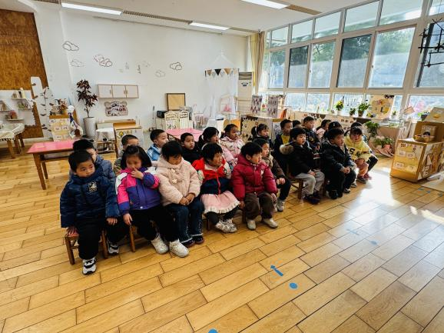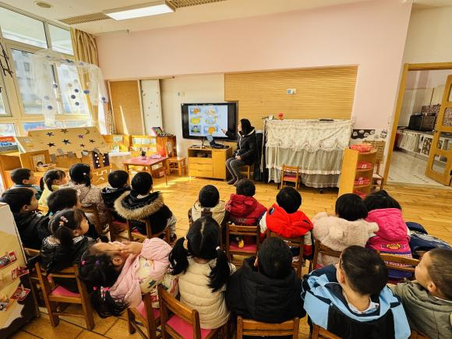

**※户外活动情况：**

|  |  |  |
| --- | --- | --- |
| 7890db9400fb6ec9bc3b1f1cad8eb03e | 374727a2d334d14c6a3a0575e7696810 | 2a644ef871cc0e79dbbc14a46ffa3ccc |

**※生活活动情况：**

1.午餐情况：

今天午餐时，孩子们能够自主洗手，有序用餐，其中能够全部吃完的幼儿有：**周荣安、王若萱、王耀泽、范宥泽、杨承明、魏璟炎、王劲霖、吴玥兮、徐一凯、陈望舒。**

2.午睡情况：

能够自主脱裤子、叠裤子的幼儿为：**左晨昕、王耀泽、莫梓涵、程墨桐、王天乐、王芷柠、严子沐、陈劲霖、陈望舒、徐一凯。**

**※家园合作：**

本周评选好宝宝，请家长们关注群信息哦。